13 декабря 2013 года в МБОУ «СОШ №3» состоялась общешкольная родительская конференция «Школа и семья: как помочь друг другу в воспитании детей». На конференции присутствовали 81 человек, были приглашены председатели и члены родительских комитетов классов, классные руководители, педагоги, главный специалист управления образования и науки Ковтун Надежда Николаевна
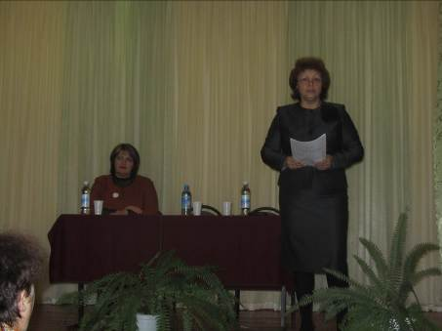
Родительская и педагогическая общественность активно обсуждала ежегодники «Интеллектуальные диалоги: от Сократа до наших дней», где размещены статьи членов авторской школы под руководством доктора философских наук, профессора Ильяевой И.А.: педагогов школ города и района, победителей конкурсов педагогического мастерства, победителей ПНПО «Образование».
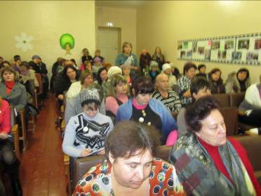
На родительской конференции была показана презентация семейного журнала «Мы все вместе», представлена выставка детского творчества «Сами с усами », фотовыставка «Один день из жизни», просмотрено видео с форума «Ответственное материнство» «Мамы», а также рассматривались результаты анкетирования детей «Кто такой хороший человек?»
